**Boîte à outils de la BDLA**

Accueillir des artistes au sein d’une médiathèque pour la mise en place d’une animation

|  |  |  |  |
| --- | --- | --- | --- |
| **Version** | **Date** | **Auteur** | **Description** |
| 1 | Mai 2023 | GND | Création de la fiche |
| 2 | Juin 2023 | DG | relecture |
|  |  |  |  |
|  |  |  |  |
|  |  |  |  |

**ACCUEILLIR DES ARTISTES AU SEIN D’UNE MÉDIATHÈQUE POUR LA MISE EN PLACE D’UNE ANIMATION**

1. **Les étapes clefs d’un projet de médiation**

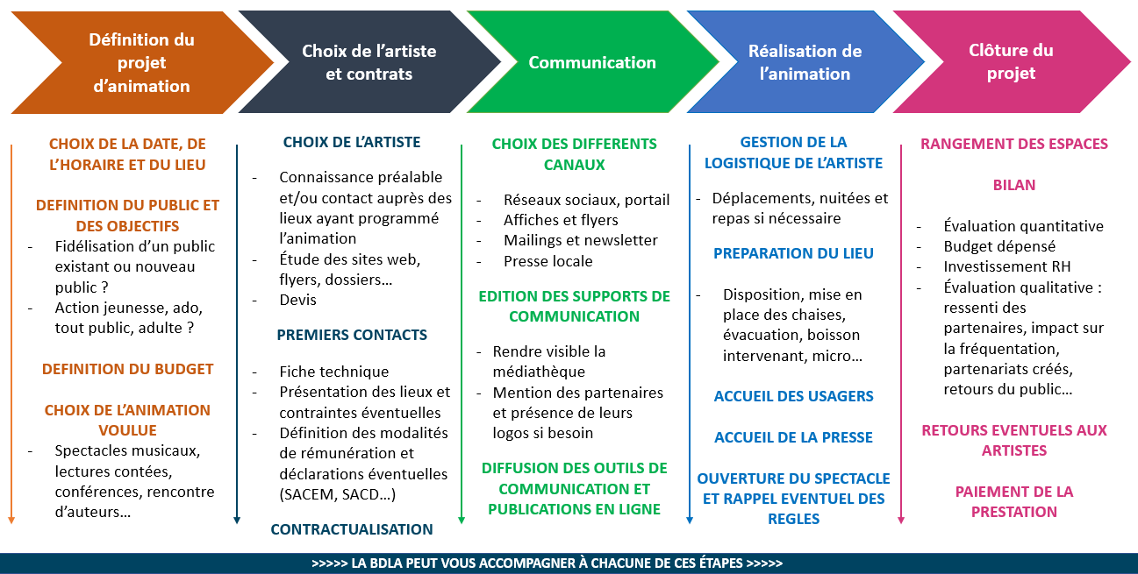

1. **Les différents modes de rémunération et la gestion administrative et budgétaire d’un artiste.**

Dans le secteur des bibliothèques, de nombreuses actions conduisent à rémunérer des artistes pour des prestations, qui n’auront pas forcément le même statut et le même traitement budgétaire (auteurs, interprètes, illustrateurs, chanteurs, conteurs…)

La première étape est la réception d’un devis. Attention, un devis doit contenir un certain nombre d’éléments essentiels :

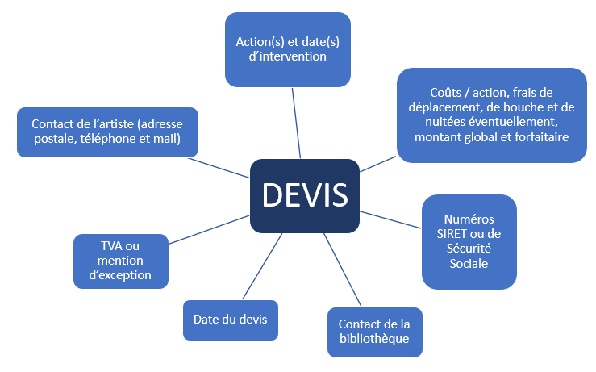

Plusieurs contrats et règlements sont ensuite possibles :

1. **Quelques conseils**

**Ne pas hésiter à discuter avec les artistes partenaires pour anticiper au mieux les problèmes** : revoir ensemble les contraintes de la fiche technique, bien préciser les modalités logistiques et les horaires de chacun, avertir d’un public spécifique…

**Anticiper la communication**. Généralement, il est conseillé de communiquer un mois avant un évènement et de faire des rappels plusieurs jours avant. Le temps de visibilité n’est pas le même pour une affiche qui doit rester un temps long, et un post facebook qui aura plus une valeur d’instantanéité. De même, multiplier les canaux permet de toucher un public varié.

Le jour J, **attention à l’installation des espaces** : lieux de passage, évacuation possible des locaux, respect des jauges…

**L’évaluation est essentielle** et permet notamment de montrer aux élus le dynamisme et l’impact de la structure. Afin de valoriser la bibliothèque, il est également tout à fait possible de communiquer après un spectacle en proposant un « Retour sur » qui donnera de la visibilité aux actions menées.

**La diffusion d’une musique** induit obligatoirement une déclaration à la SACEM.

**Le paiement en droits d’auteur auprès de l’URSSAF est une procédure relativement complexe.** L’auteur est censé fournir lui-même une note de droits d’auteur comprenant la question du précompte. De même, son statut à déclarer dans l’URSSAF peut lui être demandé par la bibliothèque parmi la multitude de statuts possibles (artiste-auteur,auteur-illustrateur,coloriste, etc.)

**Sur les devis et les factures, il peut être pertinent d’avoir un barème, équivalent à celui de votre collectivité, pour les frais de déplacement ou les frais de bouche** (montant du remboursement par kilomètre selon la puissance fiscale de la voiture par exemple).

Sites utiles

[**https://www.occitanielivre.fr/comment-remunerer-les-auteurs**](https://www.occitanielivre.fr/comment-remunerer-les-auteurs)

[**www.artistes-auteurs.urssaf.fr**](http://www.artistes-auteurs.urssaf.fr)

[**https://www.sgdl.org/**](https://www.sgdl.org/)

[**https://www.la-charte.fr/inviter-chartiste/recommandations-tarifaires/**](https://www.la-charte.fr/inviter-chartiste/recommandations-tarifaires/)

[**https://www.artis-bfc.fr/sites/product/files/2021-01/Fiche-remunerations.pdf**](https://www.artis-bfc.fr/sites/product/files/2021-01/Fiche-remunerations.pdf)

[**https://www.guso.fr/information/accueil**](https://www.guso.fr/information/accueil)

[**https://fill-livrelecture.org/wp-content/uploads/2020/02/guide_auteurs_remuneration-maj2020-jv-web.pdf**](https://fill-livrelecture.org/wp-content/uploads/2020/02/guide_auteurs_remuneration-maj2020-jv-web.pdf)

[**https://www.sacem.fr/**](https://www.sacem.fr/)